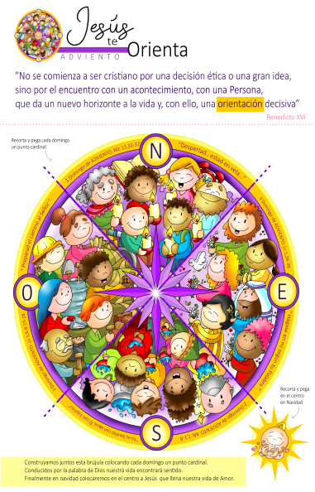
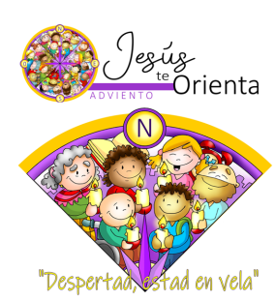
MISA CON NIÑOS

3 de diciembre 2023
1º ADVIENTOº-B

Evangelio de Marcos 13, 33-37:

“estad atentos, viene el Señor”.
Mensaje: Estate atento,
viene el que te orienta
1. MONICIÓN DE ENTRADA
Hermanos y hermanas:
Hoy empezamos a celebrar con toda la Iglesia el tiempo Adviento, un tiempo de renovación, de espera y preparación a la venida de Jesús en Navidad. A lo largo de estos cuatro domingos vamos a estar vigilantes, atentos, con los ojos bien abiertos para que no se nos pase inadvertido, sin celebrar la “verdadera” Navidad, sin encontrarnos con Jesús que viene a nosotros. La oración en esta semana nos indicará al que es el Norte de nuestras vidas, a Jesús, si estamos en actitud vigilante. Vendrá el Señor, el Mesías, el Salvador. Preparémonos para acogerle.
SALUDO DEL SACERDOTE: La gracia, la paz y el amor de nuestro Señor Jesucristo, a quien esperamos, esté con vosotros...
(Colocamos en un lugar visible el cartel de Fano titulado “Adviento, Jesús te orienta”. Esta primera semana ponemos en la brújula el primer punto cardinal, el norte).

2. LA CORONA DE ADVIENTO: Vela 1
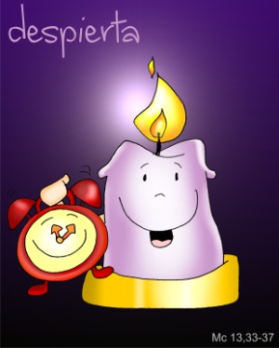
Monitor: Comenzamos el tiempo de Adviento. Vamos a prepararnos para la Navidad recorriendo un camino de cuatro etapas o semanas. Cada domingo vamos a encender un cirio de la corona de adviento. Hoy las lecturas nos invitan a encender la primera vela, la de la vigilancia, orando. (Se enciende el cirio 1 mientras se dice esta oración).
Sacerdote: Padre, gracias porque realizas el sueño más deseado por los humanos: vas a enviarnos al mundo el mejor regalo, tu Hijo Jesús para salvarnos. Concédenos preparar, con la oración y las obras de amor, la celebración del Nacimiento de Jesús.
Al encender, Señor, esta luz queremos levantarnos para esperarte preparados. Queremos estar despiertos y vigilantes, porque Tú nos traes la luz más clara, la paz más profunda y la alegría más verdadera. ¡Ven, Señor Jesús!
Todos: ¡Ven, Señor Jesús!

3. SÚPLICAS DE PERDÓN
Reconocemos humildemente nuestros pecados.

-Tú que un día viniste a nosotros y naciste de María en Belén. Señor, ten piedad.

-Tú que nos has prometido que vendrás al final de los tiempos a buscarnos para llevarnos a vivir contigo. Cristo, ten piedad.

-Tú que cada día te acercas a nosotros en cada persona que pasa a nuestro lado. Señor, ten piedad.

4. LECTURAS: INTRODUCCIÓN AL EVANGELIO DE MARCOS:
(Antes de las lecturas podemos hacer la procesión solemne con el Leccionario hasta el ambón).
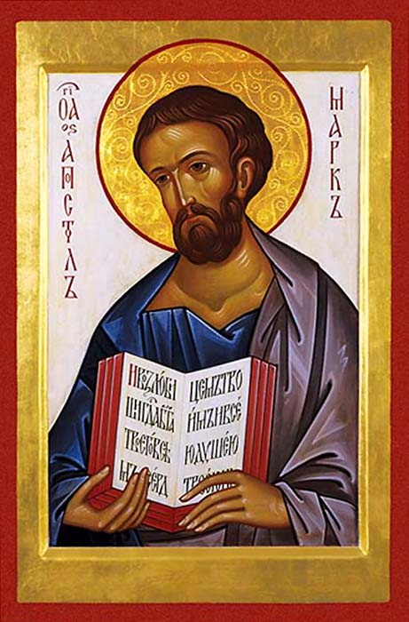
Monitor: Hoy comenzamos el Ciclo B. Durante todo un año el evangelio dominical lo tomaremos del libro de S. Marcos, que era primo de Bernabé y trabajó con Pablo y Pedro. Escribió el 2º evangelio para cristianos que procedían del paganismo, seguramente ciudadanos romanos, que desconocían las costumbres judías y vivían en un clima de persecución. Su evangelio, que es el más corto, fue el primero en escribirse (entre los años 64 y 70).
Al evangelio de Marcos se le representa con un león alado porque comienza narrando a Juan Bautista en el desierto, su voz es como la de un león rugiente. Marcos destaca el tema de la Pasión, los discípulos y aplica a Jesús una variedad de títulos.: Hijo del Hombre, Hijo de David, Cristo, Señor… y sobre todo Hijo de Dios (resalta la divinidad de Jesús).
Sacerdote: Te pedimos, oh Padre bueno, que dispongas nuestro corazón a la escucha de tu Palabra. Ayúdanos a recibirla y a guardarla en el corazón. Ayúdanos a cultivarla y a hacerla germinar. Haznos terreno fértil y rico en buenas obras.

ORACIÓN DE LOS FIELES
Al comenzar este tiempo de adviento, nos unimos en oración ante Ti, Señor, diciendo:
-Ven, que te esperamos, Señor.
- Queremos ser tus seguidores, los vigías que avisen de tu llegada a la humanidad. Oremos.
- Queremos ser personas de esperanza porque confiamos en ti. Oremos.
- Queremos en este adviento renovar nuestra vida, acoger tu Palabra. Oremos.
- Queremos estar en vela, atentos a tu venida, orando siempre. Oremos.
- Queremos descubrirte en el rostro del hermano, del que nos necesita. Oremos.
- Queremos recuperar la ilusión, el compromiso, la fe profunda. Oremos.
- Queremos abrirte las ventanas de nuestra vida, necesitamos tu aire nuevo. Oremos.
Señor, que este año nuevo religioso sea una oportunidad para redescubrirte más profundamente y seas el Dios de nuestra vida. Por Jesucristo, nuestro Señor.

5. PROCESIÓN DE OFRENDAS
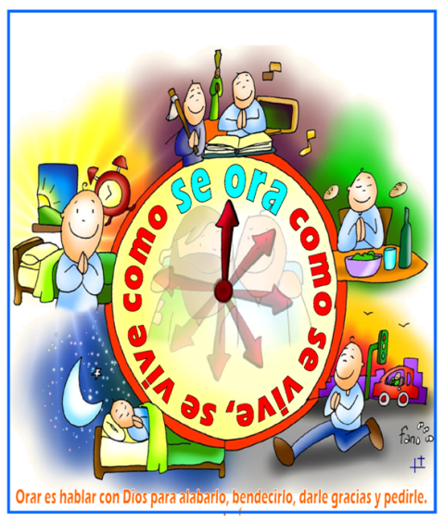
-UNA LLAVE (dibujar una llave para cada niño con el mango en forma de corazón): En navidad el Señor viene a nuestra casa, a nuestro corazón, por eso le regalamos la llave para que pueda entrar sin tener que llamar.
-CARTEL DE ADVIENTO (cartel de adviento con una frase): Comenzamos el tiempo de adviento. En este cartel queremos ofrecerte una súplica: “Ven, Señor, Jesús”. Con él queremos expresar nuestro deseo de que sigas viniendo a nuestra vida y nos encuentres bien preparados.
-DESPERTADOR: Al ofrecerte este despertador manifestamos nuestro compromiso de estar pendientes de tu llegada, pendientes sobre todo a través de la oración personal, familiar y comunitaria que todos mejoramos, en estas cuatro semanas de adviento, en cantidad y calidad. Hacemos un compromiso hoy de cuidar en adviento tres cosas: la oración, preparar la campaña de navidad de Cáritas (con un gesto de compartir) y prepararnos para la celebración penitencial navideña.
-PAN Y VINO: Te ofrecemos Señor, este pan y este vino que se convertirán en tu Cuerpo y tu Sangre y en ellos te quedas con nosotros para siempre.

